**ΜΕΤΑΔΕΛΤΙΟ ΤΥΠΟΥ**

**ΚΟΥΚΛΟΘΕΑΤΡΟΥ**

Για ακόμη μια χρονιά ολοκληρώθηκαν με επιτυχία οι ΚΟΥΚΛΟΘΕΑΤΡΟΔΡΟΜΙΕΣ με παραστάσεις κουκλοθεάτρου των φοιτητών του Μεταπτυχιακού Προγράμματος Σπουδών «Δραματική Τέχνη και Παραστατικές Τέχνες στην Εκπαίδευση και τη δια βίου μάθηση» του Πανεπιστημίου Πελοποννήσου. Οι φοιτητές παρουσίασαν τις κουκλο-παραστάσεις τους με κείμενα και κούκλες, που οι ίδιοι κατασκεύασαν, στο Ίδρυμα Μιχάλης Κακογιάννης στις 22 και 23 Ιουνίου 2019 στην Αθήνα. Οι παραστάσεις παρουσίασαν μεγάλο ενδιαφέρον κι ενθουσίασαν το κοινό με την επινοητικότητα και την πρωτοτυπία τους.

**Η Τσίτση, η Μήτση και...το κακό συναπάντημα**

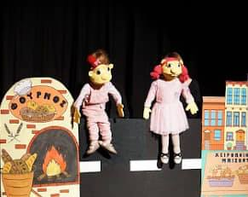

Δύο μικρά κορίτσια, η Τσίτση και η Μήτση, πουλάνε τα μπισκότα που φτιάχνουν με σκοπό να ενισχύσουν τον Σύλλογο για τα αδέσποτα ζώα. Έχουν στήσει τον πάγκο τους απέναντι από το φούρνο της γειτονιάς ιδιοκτήτης του οποίου είναι ένας μίζερος και οξύθυμος φούρναρης. Αυτός κατηγορεί τα κορίτσια ότι του κλέβουν την πελατεία. Η λύση θα έρθει από ένα μαγικό σκυλάκι που έχει την ικανότητα να μιλάει πολλές γλώσσες, το οποίο θα σώσει τον φούρναρη από μία απόπειρα ληστείας στο μαγαζί του. Τελικά όλοι θα συμφιλιωθούν και τα πράγματα θα πάρουν τον δρόμο της συνεργασίας.

Οι μεταπτυχιακές φοιτήτριες: *Σοφία Παπαπαναγιώτου* και *Ματθαία Μητσοπέτρου*

**Η χρυσόσκονη στη φωτιά**

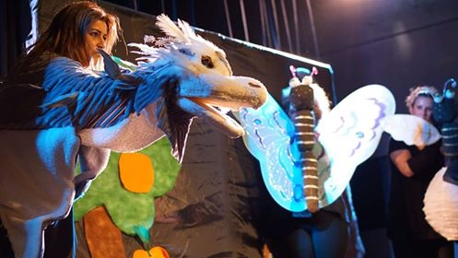

Ένας δράκος, οδηγημένος από τη μοναξιά του, σβήνει το φεγγάρι και σκοτάδι απλώνεται παντού. Μια πεταλούδα και μια πυγολαμπίδα αναζητούν το δράκο και τον παρακαλούν να επαναφέρει το φεγγάρι στον ουρανό. Δράκος, πεταλούδα και πυγολαμπίδα συμφιλιώνονται με αποτέλεσμα η μοναξιά κι η λύπη του δράκου να εκλείψουν μέσα από την καινούρια φιλία.

Οι μεταπτυχιακές φοιτήτριες: *Ζωή Χρηστίδη* και *Νικολίνα Νικοπούλου*

**Ρωμαλέα και Ευπραξία δίνουν χρώμα στη φιλία**

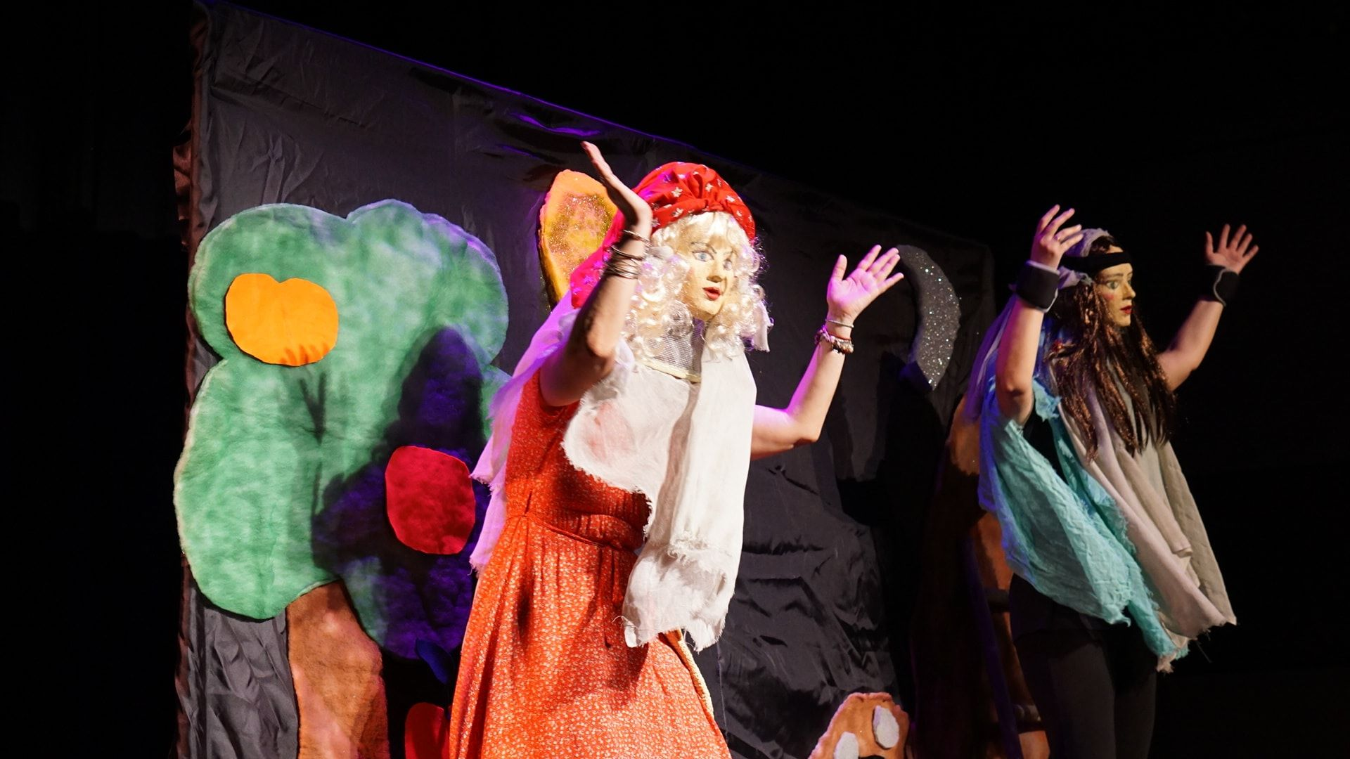

Η δύναμη της φιλίας και της καλοσύνης είναι κατεξοχήν οι έννοιες που πραγματεύεται το έργο "Ρωμαλέα και Ευπραξία δίνουν χρώμα στη φιλία". Η Ευπραξία γεννημένη να κάνει καλές πράξεις αποδεικνύεται ικανή να βοηθήσει τη Ρωμαλέα να απαγκιστρωθεί από τις αδυναμίες της και να φανεί πράγματι θαρραλέα - όπως προστάζει και το όνομά της- κάνοντας ουσιαστικότερη και ομορφότερη τη ζωή της.

Οι μεταπτυχιακές φοιτήτριες: *Σίσσυ Κοντογεώργη και Μαρκέλλα Καπογιάννη*

**Όχι άλλο ουφ!**

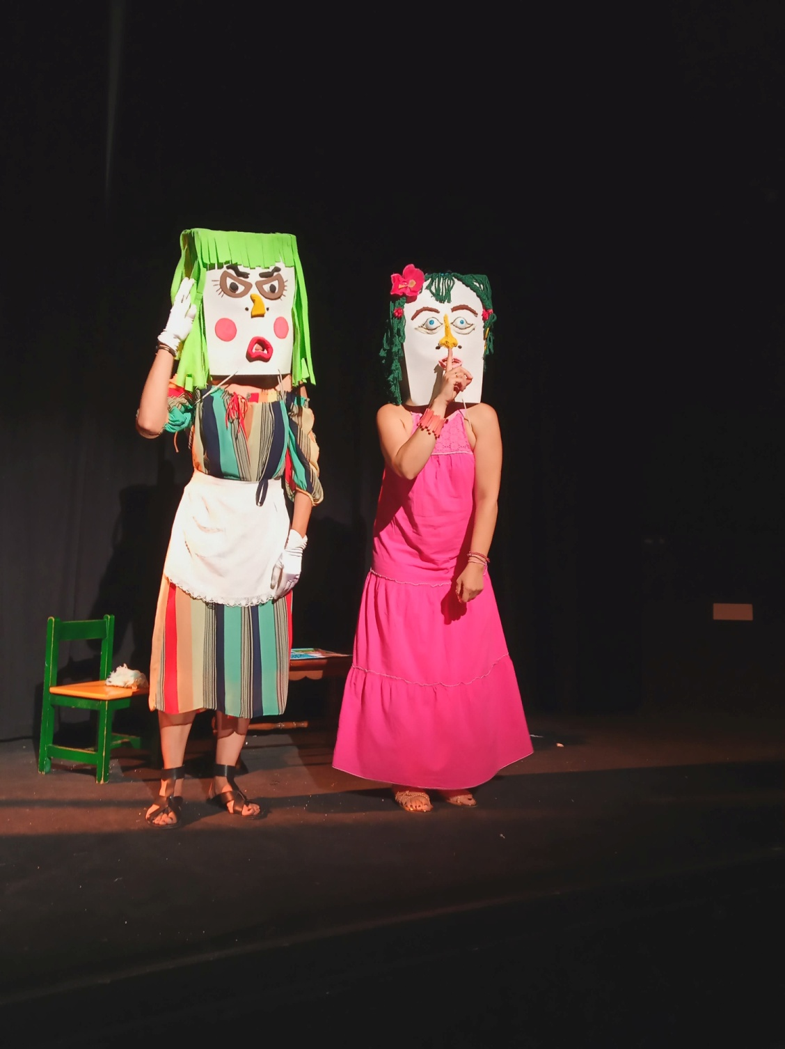

Η κυρά-Χατσούφω είναι συνεχώς κατσουφιασμένη και γκρινιάζει. Η κόρη της, η Χατσουφίνα, δεν αντέχει άλλο αυτή την κατάσταση κι έτσι πάει στο ληξιαρχείο για να αλλάξει το όνομα της και το όνομα της μητέρας της, ελπίζοντας πως έτσι θα αλλάξει και η διάθεσή της. Ο υπάλληλος του ληξιαρχείου αφαιρεί το «-ουφ» από τα ονόματά τους. Έτσι, η Χατσουφίνα γίνεται Χατσίνα και η κυρά Χατσούφω γίνεται Χάτσω, η οποία είναι πια γλυκομίλητη και ευδιάθετη.

Οι μεταπτυχιακές φοιτήτριες: *Γιώτα Βγενοπούλου και Χριστίνα Μελέτη*

**Το Κατερινιώ**

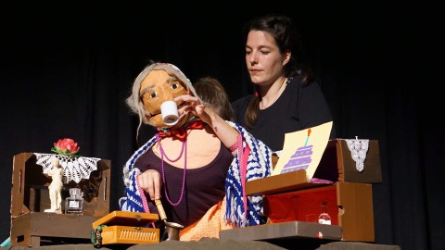

Τα εγγόνια ετοιμάζουν μια έκπληξη στη γιαγιά τους για τα γενέθλιά της. Παρακολουθήσαμε τη γιαγιά να καθαρίζει το σπίτι της για να υποδεχθεί τους καλεσμένους της. Καθώς καθάριζε ξεπηδούσαν από τα συρτάρια του σπιτιού της διάφορα αντικείμενα που τις ξυπνούσαν αναμνήσεις. Οι θεατές ταξίδεψαν στο παρελθόν της γιαγιάς, μέχρι που τα εγγόνια της χτύπησαν το κουδούνι. Το έργο έκλεισε με τη γιαγιά να κερνάει το κοινό καραμέλες.

Οι μεταπτυχιακές φοιτήτριες: *Μάγια Παπαγεωργίου και Γεωργία Παπαμακαρίου*

**Ή στραβός είν΄ ο γιαλός ή στραβά αρμενίζουμε**

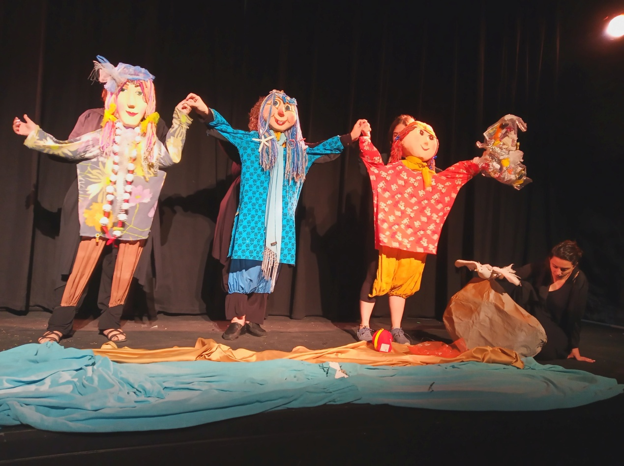

Σε μια παραλία, ένας γλάρος, ο Άκης ο Γλαράκης, ετοιμάζεται για βουτιές στη θάλασσα αλλά μια βρώμικη σακούλα αλλάζει τα σχέδια του. Η Πόλυ έχει διοργανώσει πάρτι, ρυπαίνοντας την παραλία… Η Γλαύκη, νύμφη της θάλασσας, αντικρίζει το θέαμα ξεπροβάλλοντας από τον βρώμικο από τα απορρίμματα, βυθό… Η μικρή Ελπίδα μαζί με τη Γλαύκη, καταστρώνουν ένα σχέδιο για να δώσουν ένα μάθημα στην Πόλυ και της μαθαίνουν ένα παιχνίδι για να τη βοηθήσουν να αλλάξει συμπεριφορά.

Οι μεταπτυχιακές φοιτήτριες: *Ιωάννα Παλαιορούτη και Άννα Γούναρη*

**Εκπαιδεύοντας τη Λίλα**



Ένα αταίριαστο ζευγάρι βοσκών κάπου στην εξοχή. Ο Κίτσος, οπαδός της υψηλής αισθητικής και της κουλτούρας. Η γυναίκα του, θύμα του διαδικτύου και των μέσων διψά για δημοσιότητα. Μια οντισιόν για διαφήμιση όπου συμμετέχουν τα αγαπημένα τους πρόβατα, γίνεται αφορμή σύγκρουσης των δύο κόσμων. Το αδιέξοδο ξεπερνιέται μέσα από την αλληλεγγύη και τη συνεργασία που τα "άλογα" ζώα διδάσκουν στους «έλλογους» ή νοήμονες ανθρώπους.

Οι μεταπτυχιακές φοιτήτριες: *Αναστασία Καΐτσα και Κατερίνα Ασημίδου*

**Θησέας και Αριάδνη σε νέες περιπέτειες**

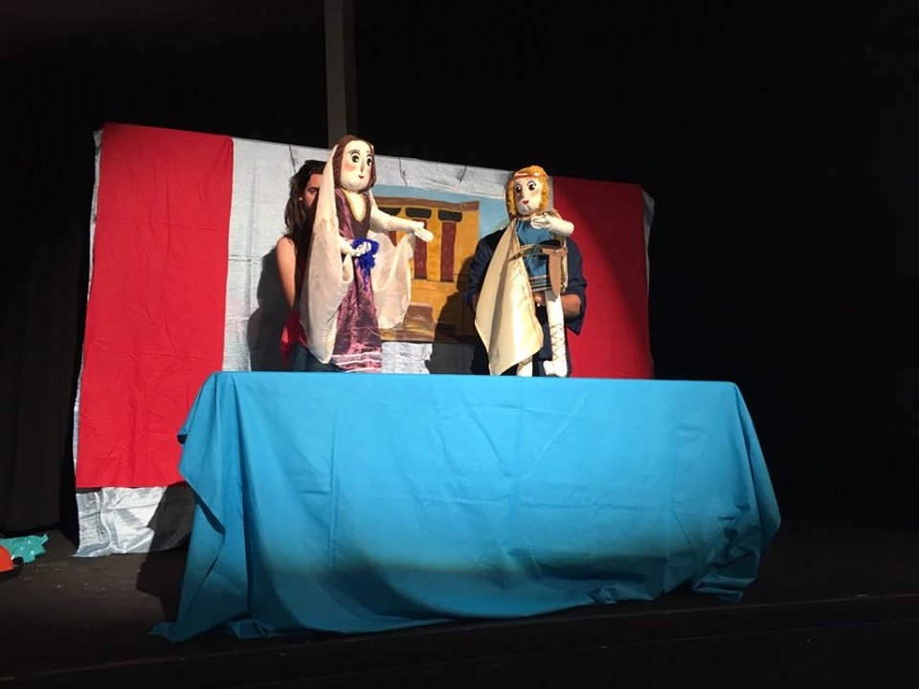

Ο Θησέας, αφού σώθηκε με τη βοήθεια της Αριάδνης, προσπαθεί να την ευχαριστήσει μαθαίνοντας να πλέκει, με σκοπό να της πλέξει μια ζακέτα. Στο μεταξύ αρρωσταίνει κι η Αριάδνη προσπαθεί να τον ξεματιάσει. Στην προσπάθεια της αυτή, ο Θησέας αντιλαμβάνεται την αδυναμία των δεισιδαιμονιών για την αντιμετώπιση των προβλημάτων και παίρνει ένα φάρμακο για να νιώσει καλύτερα.

Οι μεταπτυχιακοί φοιτητές: *Σία Ασημίδη και Θανάσης Οικονόμου*

**Το αγόρι και η μπαλαρίνα**

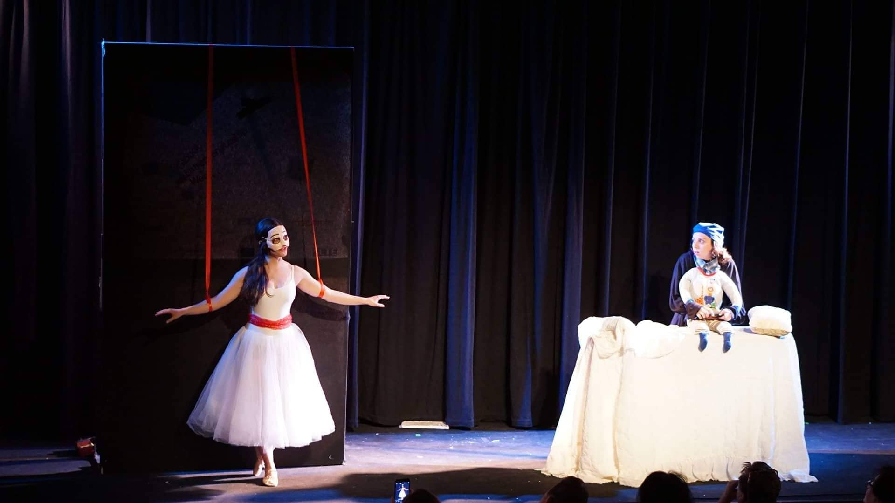

Η μπαλαρίνα επιθυμεί όσο τίποτα άλλο να απελευθερωθεί. Ο Μανόλης από την άλλη, ενώ θεωρητικά έχει την ελευθερία του, δεν έχει την επιθυμία να τη χρησιμοποιήσει, αλλά έχει εγκλωβιστεί στον εικονικό κόσμο του ηλεκτρονικού παιχνιδιού. Εκείνο το βράδυ η απελευθέρωση είναι διπλή. Από τη μία απελευθερώνεται το σώμα της μπαλαρίνας για να ακολουθήσει την ελεύθερη ψυχή της, από την άλλη απελευθερώνεται η ψυχή του Μανόλη για να αξιοποιήσει το ελεύθερο σώμα του.

Οι μεταπτυχιακές φοιτήτριες: *Φιλίππη Ρούβαλη και Γκλόρια Χόντια*

**Το δίλημμα της Φιλομένα**

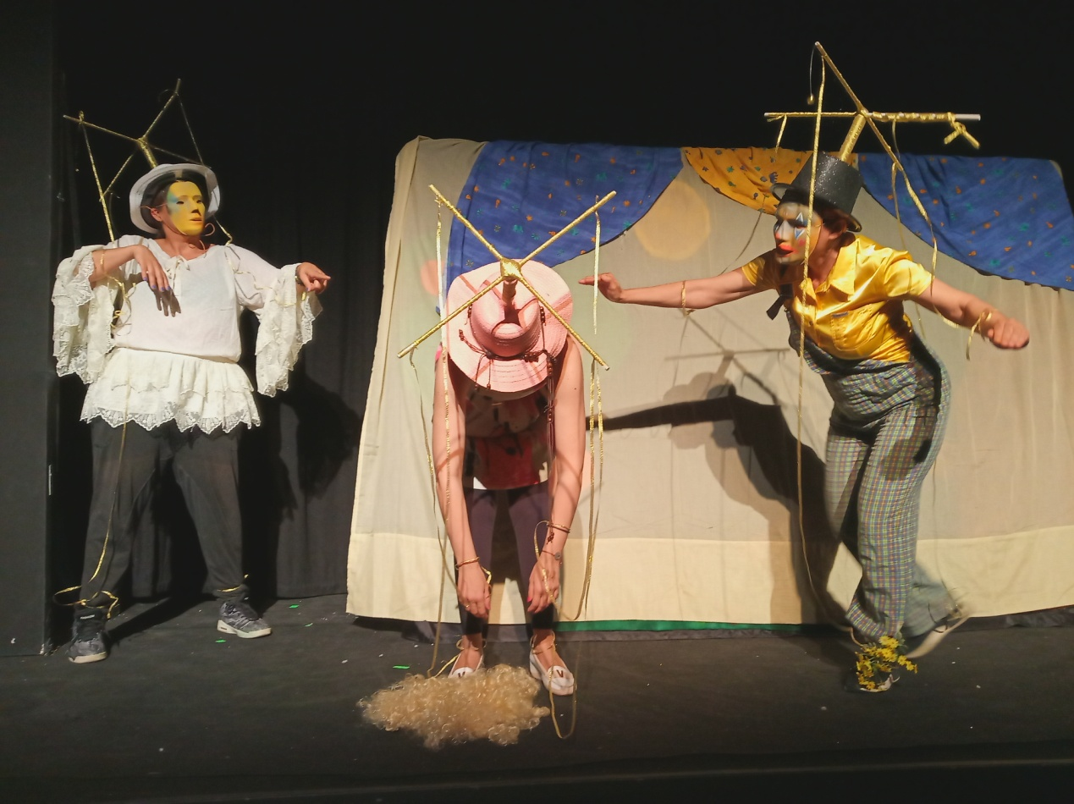

Η κούκλα η Φιλομένα, ο Φίλωνας ο κλόουν και ο Φαντάζιος ο κούκλος ζουν σ ένα κουκλόσπιτο.  Ο Φίλωνας είναι καλόκαρδος πάντα πρόθυμος να βοηθήσει τη Φιλομένα. Η Φιλομένα πρέπει να διαλέξει ένα από τα δύο αυτά παιχνίδια για να πάνε μαζί διακοπές. Το Φαντάζιο ή τον Φίλωνα; Η Φιλομένα ενθουσιασμένη από την ομορφιά του, αρχικά επιλέγει τον Φαντάζιο, μετά όμως από ένα ατύχημα που της συμβαίνει, χάρη της απαίσιας  συμπεριφοράς του, καταλαβαίνει πως η συμπεριφορά του Φίλωνα είναι συμπεριφορά αληθινού φίλου και τον επιλέγει για παρέα της στις διακοπές .

Οι μεταπτυχιακές φοιτήτριες*: Ελένη Γρίβα και Κωνσταντία Γραμματικοπούλου*

**Κάλλιο πέντε και στο γάντζο**

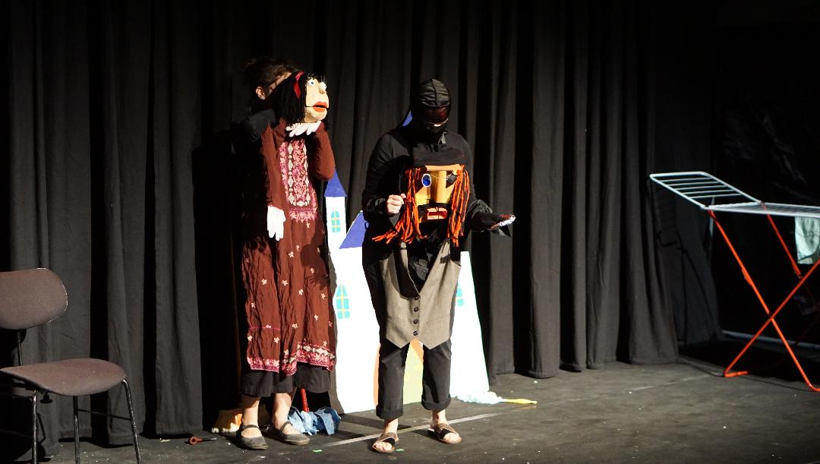

Ο πειρατής, Κάπτεν-Κουτ, αναζητά εργασία, επειδή οι δουλιές στη θάλασσα δεν πάνε καλά. Εμφανίζεται, έτσι, στο σπίτι της Χιονάτης, η οποία ψάχνει βοηθό. Ο πειρατής προκαλεί ζημιές εξαιτίας του γάντζου που έχει στο ένα χέρι και η Χιονάτη τον απολύει. Τελικά βρίσκει έναν τρόπο να δουλέψει αξιοποιώντας τον γάντζο του. Μετατρέπει την αδυναμία του σε προτέρημα, κατασκευάζοντας και πουλώντας γάντζους, οι οποίοι αποδεικνύονται πολύ πρακτικοί.

Οι μεταπτυχιακές φοιτήτριες*: Νάσια Μαλικούρτη και Λυδία Κολάτση*

**Ποτέ δεν είναι αργά**

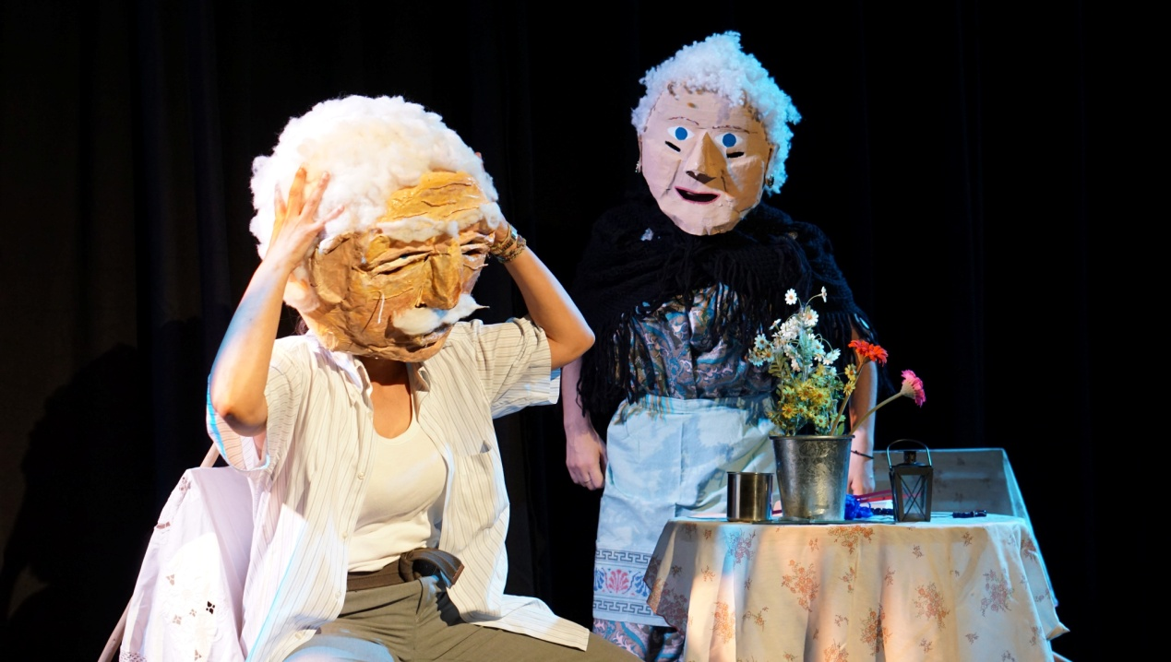

Σε ένα χωριό ζουν ένας γέρος και μια γριά που γκρινιάζουν και παραπονιούνται συνεχώς. Μια μέρα ο ήλιος δεν ανατέλλει, το φεγγάρι κρύβεται κι έξω επικρατεί βαθύ σκοτάδι. Μέσα από τη γνωριμία τους με ένα κορίτσι και μια γάτα, ο γέρος και η γριά καταλαβαίνουν τελικά ότι για όλα αυτά ευθύνεται η αχαριστία των ανθρώπων. Αναπολώντας τα παλιά καλά χρόνια, το ηλικιωμένο ζευγάρι αποφασίζει να αλλάξει. Έτσι, αποκαθιστάται η τάξη των πραγμάτων κι ο ήλιος και το φεγγάρι επιστρέφουν στον ουρανό.

Οι μεταπτυχιακές φοιτήτριες: *Έλενα Διαμαντοπούλου και Ελίζα Κουράκη*

**Το IPHONE..........σκοράρει;**

Το iPhone η μπάλα του ποδοσφαίρου είναι υποψήφιοι στις εκλογές για την ανάδειξη του αρχηγού των ανθρώπων. Μέσα από τη διαφωνία τους και τα επιχειρήματά τους, φανερώνεται η εξάρτηση των ανθρώπων από το iPhone και το ποδόσφαιρο. Στο τέλος, όμως, ένας απρόσμενος ανταγωνιστής, το «μυαλό», ακυρώνει τις εκλογές. Το «μυαλό» δηλώνει πως οι άνθρωποι δε χρειάζονται αρχηγό, γιατί έχουν το μυαλό τους.

Οι μεταπτυχιακές φοιτήτριες: *Ειρήνη Μελισσηνού και Βίκυ Τσιανίκα*

**Κινέζικη Καρπουζοφαγία**

Ένα λαίμαργο γουρούνι ακολουθεί ένα δάσκαλο, έναν πίθηκο κι έναν μοναχό στην προσπάθεια του να λυτρωθεί από το πάθος της λαιμαργίας. Το γουρούνι, παρασυρμένο από τη λαιμαργία του, πέφτει στο ποτάμι για να φάει τα καρπούζια που αποτελούν απλούς αντικατοπτρισμούς. Το πάθημα του γίνεται μάθημα και το γουρούνι συνειδητοποιεί πως είναι καλύτερο να μοιράζεσαι κι αυτό, ακριβώς, είναι που προσφέρει την πραγματική απόλαυση.

Οι μεταπτυχιακοί φοιτητές: *Αιμιλία Γιαννακοπούλου, Βένια Δεληγιαννίδη και Miao Bin*